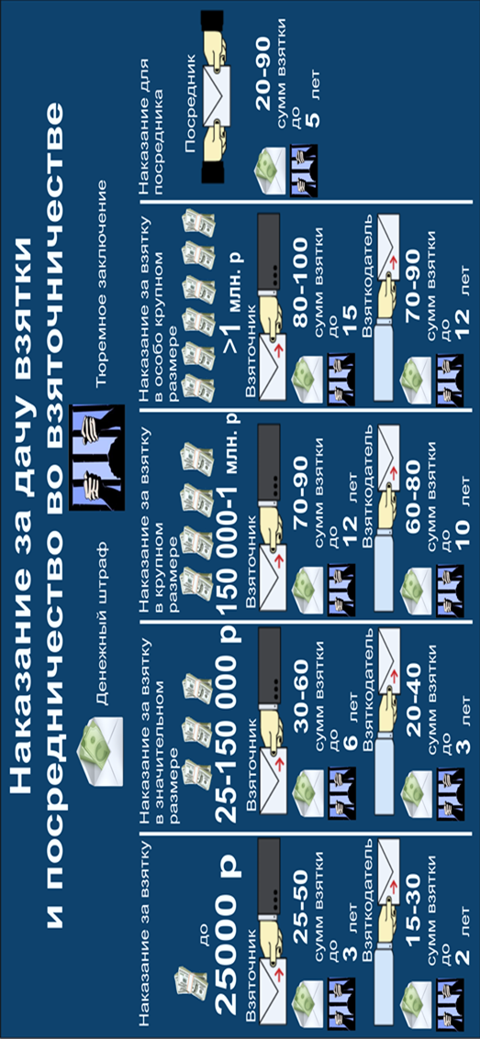

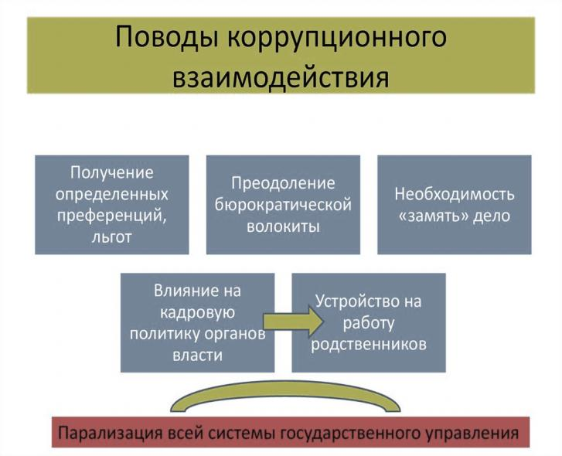

Правовое управление министерства строительства, жилищно-коммунального, дорожного хозяйства
и транспорта Оренбургской области

Контактные телефоны:
(3532) 66-31-81,
66-03-45 (доб. 3)

ТЕЛЕФОН ДОВЕРИЯ:

(3532) 67-10-07

Министерство строительства, жилищно-
коммунального, дорожного хозяйства
и транспорта Оренбургской области

Правовое управление

УЧАСТНИКИ КОРРУПЦИИ


г.Оренбург, 2023

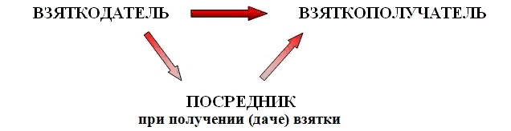

ВЗЯТКОДАТЕЛЬ –
лицо, которое предоставляет взяткополучателю деньги, материальные ценности, услуги, льготы и прочее в обмен на возможность получения выгоды за совершение действий (бездействия), связанных с использованием служебного положения должностного лица.
При этом обязательным условием является наличие
у взяткополучателя распорядительных или административных функций.

ВЗЯТКОПОЛУЧАТЕЛЬ – должностное лицо, лично или через посредника получившее взятку в виде денег, иного имущества либо в виде оказания ему услуг имущественного характера, предоставления иных имущественных прав (в том числе когда взятка по указанию должностного лица передается иному физическому или юридическому лицу) за совершение действий (бездействие) в пользу взяткодателя или представляемых им лиц,
если указанные действия (бездействие) входят в служебные полномочия должностного лица либо если оно
в силу должностного положения
может способствовать указанным действиям (бездействию), а равно за общее покровительство или попустительство по службе.

ПОСРЕДНИК –
связующее взяткополучателя
и взяткодателя лицо,
не имеющее собственного интереса во взятке.
Оно действует в интересах сторон, не используя в качестве взятки свое имущество.
______________
Посредничество – это непосредственная передача взятки по поручению взяткодателя или взяткополучателя либо иное способствование этим лицам
в достижении либо реализации соглашения между ними о получении и даче взятки
(статья 291.1 УК РФ)

